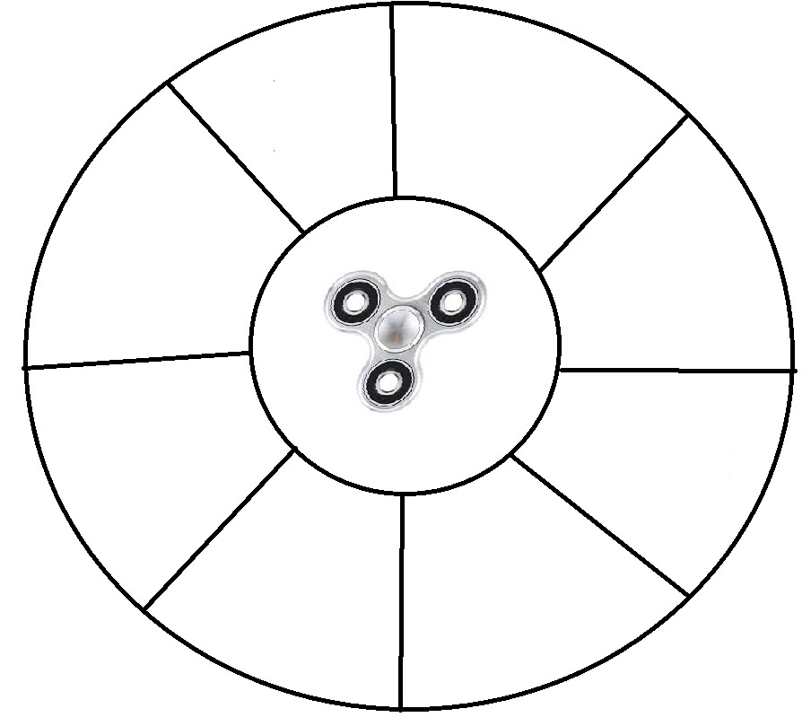

Spinnerowy zawrót głowy – dziecko samo może wpisać literki bądź sylaby i kręcić spinnerem.
Ciekawi jesteśmy co wymyślicie.
Udanej zabawy!

